1교시 : 리액트는 값이 바뀌면 DOM을 새로 불러오기 때문에 요소를 선택 할 필요 없이 값 만 바꿔주면 된다.

2교시 : 함수의 객체이면 값만 입력하고 onClick={() => changeColor('red')} 이렇게 입력

onClick={changeColor('red')}// 무한호출

차라리 onClick={changeColor}이렇게 쓰기

=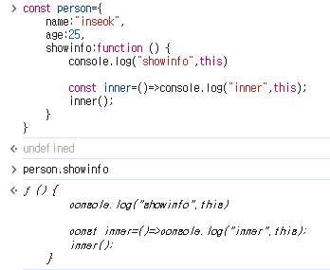>

함수는 정의 할 때 부터 this가 결정되어있다

사용자가 입력할 때 마다 state값에 저장

currentTarget===this : 이벤트가 발생한 요소 document

this외에도 이벤트 정보가 담긴 변수 e, event

3교시 : 노오력을 해라

header.addEventListener("click",function (event) {

console.log(event);

});

Event 내에 들어있는 정보

isTrusted : 사용자에 의해 만들어진 event

target : 이벤트가 발생한 요소

currentTarget: 이벤트가 바인딩하고있는 요소

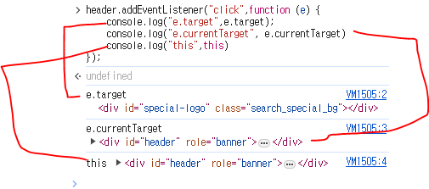

4교시) 객체안에서 값을 바꿨을 때 하나하나 체크한다면 미친짓임

그래서 얕은 비교를 하는데 주소만 비교한다 (객체가 다른객체인지 아닌지 체크하고 객체안의 내용은 체크 안함)

5교시) 리액트는 돔을 선택할 때 id 쓰지말라고함 ->ref을 사용 (근데 보통 선택안함 b/c 값을 바꾸면 다시 로드하기 때문)

ref 사용 2가지 1. 돔 선택, 2.내부 변수 선언할 때

컴포넌트 단위내에서 document 객체를 선택 할 때 ref사용

ref 로 변수에 대입 할 수 있음

함수 내부에 있는 지역 변수는 랜더링 할때마다 선언 되니까 값이 안바뀜

해결 두가지 방법 1. 외부에 선언

2. ref 사용

let num = useRef(10);

num.current++;

컴포넌트 반복

6교시)

SPA(Single Page Application)는 한 개(Single)의 Page로 구성된 Application이다.  
MPA(Multiple Page Application)는 여러 개(Single)의 Page로 구성된 Application이다.

MPA는 새로운 페이지를 요청할 때마다 정적 리소스가 다운로드된다. 매번 전체 페이지가 다시 렌더링 된다. (전환 속도가 느리다, 인프라에 큰 영향을 받는다.)  
반면 SPA는 웹 에플리케이션에 필요한 모든 정적 리소스를 최초 한 번에 다운로드한다. (초기가 느리다- 로딩방법을 바꿔서 해결할수있음- 초기화면만 띄우고 로딩은 나중에)   
그 이후 새로운 페이지 요청이 있을 때, 페이지 갱신에 필요한 데이터만 전달 받아서 페이지를 갱신한다.

그래서 SPA를 CSR(Client Side Rendering) 방식으로 렌더링한다고 말한다.  
그래서 MPA를 SSR(Server Side Rendering) 방식으로 렌더링한다고 말한다.

mdn 사이트에 array string prototype 메서드는 봐야함

map-> 변환 -> 새로운 배열 객체 반환

7교시) map 함수 설명

1.웹표준 기술/ex04.html =>

const liEl=document.createElement("li");

const textEl = document.createTextNode("메뉴3")

const liEl=document.createElement("li");

undefined

const textEl = document.createTextNode("메뉴3")

undefined

liEl.appendChild(textEl)

"메뉴3"

const menu2El=document.querySelector(".menus li:last-of-type);

const menusEl=document.querySelector(".menus")

menusEl.insertBefore(liEl,menu2El);

노드를 만들고 추가해야함

그냥 추가하면 안됨

8교시)

서버에 데이터 저장하는법

localStorage 객체

sessionStorage

자습

클래스형 컴포넌트

함수형 컴포넌트